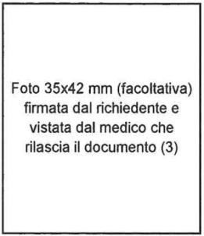
COMMISSIONE MEDICA LOCALE DI _____________________________

ALLEGATO B-3 IDONEITA’ PSICO FISICA
(da conservare agli atti)
(esente bollo)
per: _____________________________________ (1) della patente di servizio CRI (art. 138 C.d.S.)
1 | 2 | 2b | 3 | 4 | 5 | 6 | 7 | 7b | 8
della categoria
(apporre una X su ciascun caso che ricorre)
Si certifica che il/la signor_ ________________________________________________________________________________
(Cognome) ( Nome)
nat___ a _____________________________________________________ _(___)__ il ________________________________
documento di riconoscimento ___________________________________________ nr. ________________________________
rilasciato da _________________________________________________________ il _________________________________

DICHIARA
di aver sottoposto a visita monocratica il candidato senza misurazione dei riflessi semplici/complessi (3)
con la misurazione dei riflessi semplici e complessi
In conseguenza si giudica il candidato è idoneo per il conseguimento della patente cat.
non è idoneo (3)

Osservazioni (6) _____________________________________________________________________________________________________

PRESCRIZIONI
(5) SI / NO obbligo di lenti durante la guida
(5) SI / NO obbligo di apparecchio acustico durante la guida
(5) SI / NO protesi (ortesi) _________________________
(5) SI / NO adattamenti del veicolo e disposizioni dei comandi
Osservazioni (6) _____________________________________________________________________________________________________

Rilasciato il ___________________ LA COMMISSIONE MEDICA

 |  |  | Nome e cognome Medico
 |  |  | Nome e cognome Medico
 |  |  |  | Nome e cognome Medico

- indicare secondo i casi: CONSEGUIMENTO oppure REVISIONE oppure CONFERMA DI VALIDITA’
- Contrassegnare con una X il caso che ricorre
- Depennare il caso che NON ricorre
- Indicare la categoria di patente per la quale si esprime il giudizio
- Indicare SI oppure NO

